2019: recuento teórico-político del vaivén neoliberal
Oscar Soto*

El año 2019 se va como vino: a la crisis del capital como plataforma global de las relaciones sociales impuestas, se le anexaron -cada vez más- las luchas de resistencia a escala mundial. América Latina, en gran medida uno de los últimos reductos de lucha anti-neoliberal, dibujó la fisonomía de la impotencia, que rodea a la periferia del mundo padeciendo el eterno retorno (neo) liberal. ¿Qué deja este año de lucha de cara a los desafíos futuros de Nuestra América? Aventuramos algunos puntos necesarios para repensar lo que fue y lo que vendrá.
Contra-ciclo de impugnación neoliberal
Si desde fines del año 2015 se comienza a quebrar lo que con mucho esfuerzo se había mantenido erguido bajo el apotegma de “progresismo latinoamericano”, esa rara simbiosis de lucha social y penetración estatal de las demandas populares arribará al 2019 con una profunda fractura económica, social y cultural.
Lejos quedó en América Latina la fotografía de los dirigentes populares refutando al imperio con un potente “No al ALCA” en 2005, en tanto rápidamente se develaron los nuevos retratos del retorno neoliberal: ayer no más, Macri asumía como presidente de Argentina (diciembre/2015), la oposición venezolana ganaba las elecciones legislativas (diciembre/2015), Evo Morales perdía el plebiscito de su re-elección (febrero/2016), Dilma Rousseff era destituida (agosto/2016) y Trump llegaba a la Casa Blanca en Estados Unidos (noviembre/2016).
Todo un fornido proceso de lucha del movimiento popular latinoamericano desde fines de siglo XX y principio del XXI, aquello que tan bien se supo conceptualizar como el CINAL -Ciclo de Impugnación al Neoliberalismo-, en 2019 drásticamente vio conmover las vigas de sus maltratadas estructuras, aun un poco más. El golpe de Estado en Bolivia, la embestida contra la revolución bolivariana, así como el retorno de la derecha en Uruguay, solo por mencionar algunas de las principales tangentes de la andanada fascista en la región, terminaron por consagrar el momento más alto de la crisis capitalista en el escalafón continental. Para los poderes económicos y políticos concentrados desde EEUU hacia sur, o se avanza por derecha o no habrá paz. Algo ya hemos visto en estos años, desde un Moreno de Ecuador, un Macri argentino y el impar Bolsonaro brasilero, las mejores notas de un tragedia cómica que hace sufrir y llorar.
Solo un pequeño puñado de esperanza ha rodeado la salida política argentina con la victoria de Alberto Fernández en octubre de este año y la liberación de Lula en Brasil por esos días también. Sin embargo el deterioro de los “oficialismos” primero, y el rearme de las derechas sociales a nivel regional en segundo lugar, caracterizan el año que se va.
Protesta y construcción de las salidas
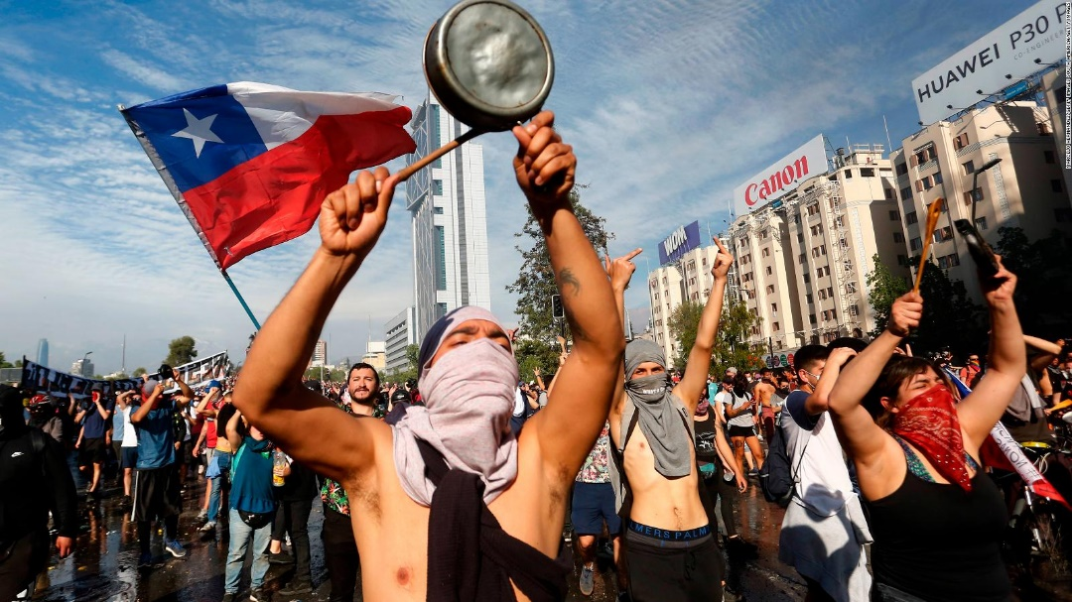

Protesta social en Chile

Si algo ha distinguido al ciclo de acumulación original de los progresismos latinoamericanos, teñidos de populismos, indigenismos y marxismos autóctonos es que la voluntad destituyente e instituyente de los movimientos sociales nunca cesó. Si vinieron Chavez, Lula, Kirchner o Evo, no ha sido sino por la resistencia social. Algo de eso florece por estos días en Chile, Ecuador, Argentina, Brasil y particular (y remotamente) en Haití.
Haití tal como lo pone en cuerpo, palabras y militancia su pueblo, vive de la resistencia colonial y neocolonial. A medida que alimenta su consciencia anti-imperialista desde las manifestaciones sociales hasta sus más dignas luchas populares, Haití desborda su re-existencia y paga la pesada indemnización de querer ser libres, tal como decía Eduardo Galeano.
El origen histórico del aparato estatal marca el pulso de la hegemonía moderna capitalista y la mercantilización de las “naciones” en la medida en que se fundamenta una teorización iluminista del poder político. Bien cabria ser situada desde América Latina y el Caribe, sobre todo desde HAITÍ y BOLIVIA hoy, la noción de colonialidad como un elemento constitutivo de dominación que impone el nuevo patrón de poder mundial que nos configura como países dependientes. Aníbal Quijano decía de la colonialidad/modernidad que “en el proceso de constitución histórica de América, todas las formas de control y de explotación del trabajo y de control de la producción-apropiación-distribución de productos, fueron articuladas alrededor de la relación capital-salario y del mercado mundial”.
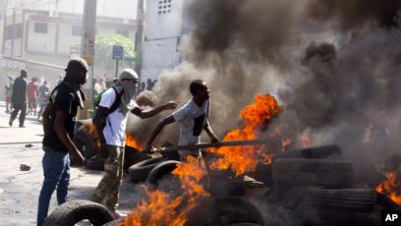

Protesta social en Haití
Esto de la dependencia viene a cuento del balance. Muchos de los límites a la trasformación social, desde arriba, desde el costado o desde abajo están dados por las dificultades de la ecuación entre Estado y sociedad en América Latina. El vuelco sobre la trama del Estado deviene sostén de la disputa política en estos años de impugnación al neoliberalismo, entre otras cosas porque discutir el capitalismo en sociedades globales contemporáneas implica reñir desde o con el Estado.
No obstante eso, es probable que el intento de compatibilizar un instrumento político en la administración del Estado con un horizonte más igualitario, anti-neoliberal o incluso socialista, le haya significado a muchos de los gobiernos y movimientos sociales/populares una profusa disputa agónica que tiene desenlaces en la actualidad. Dicho de otro modo: estas experiencias, más o menos populares, no darían un combate político contundente sin el recurso persistente a la dinámica estatal, sin embargo muchas terminan agotadas en la propia trampa estatalista, es decir atravesadas por la fuerza del capital que acaba por dirigir el esfuerzo hacia la reprimarización de la economía, la hegemonía consumista o el extractivismo, en pos de conservar ese instrumento de lucha realmente existente que es el Estado. Hay una trampa inevitable allí y ese es el mayor desafío de muchos de los pueblos de Nuestra América en los próximos años que tenemos por delante.

*Docente e investigador. Facultad de Ciencias Políticas y Sociales/ UNCuyo - CEFIC-Tierra

